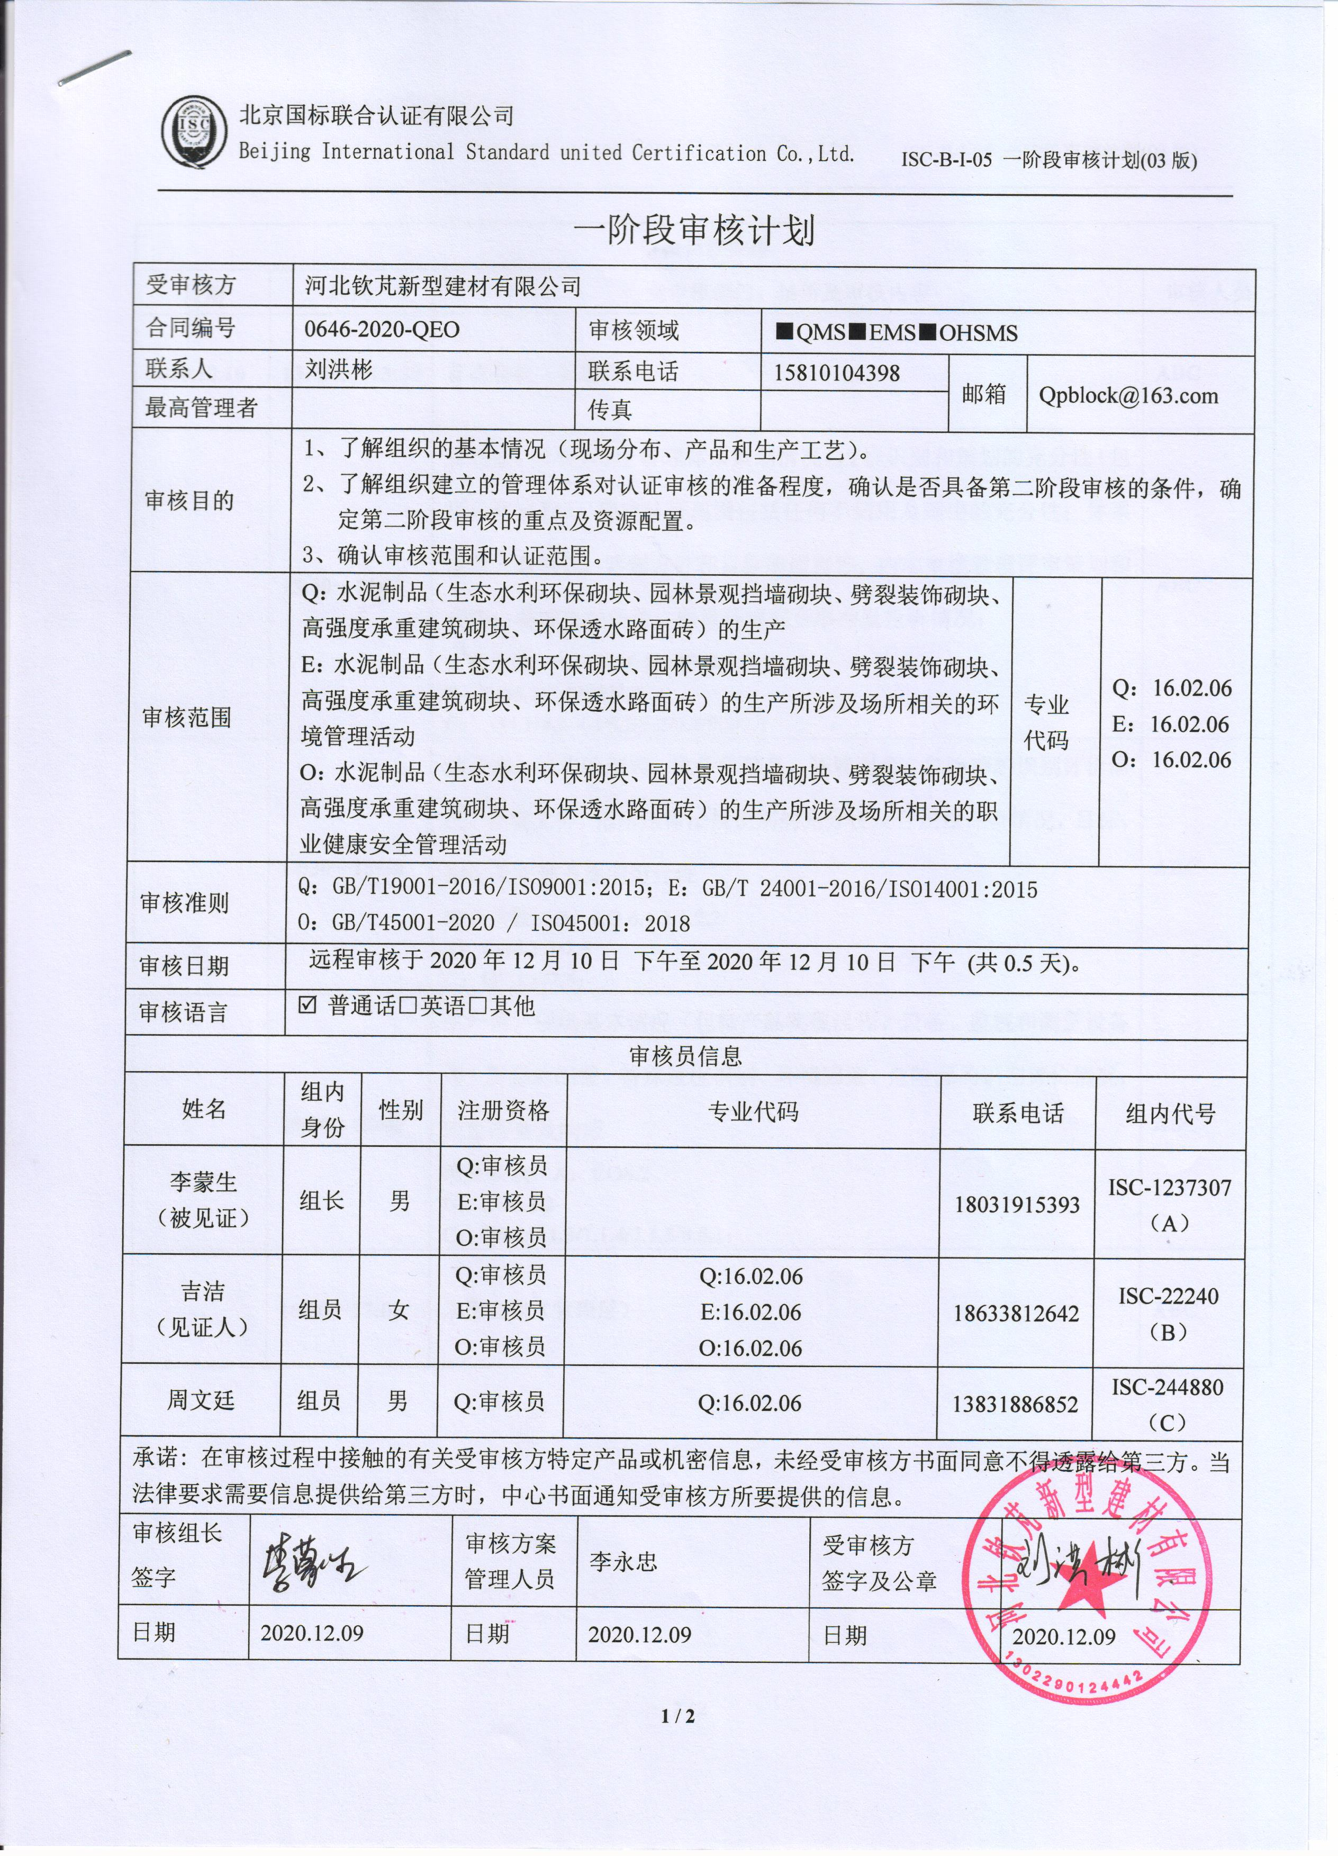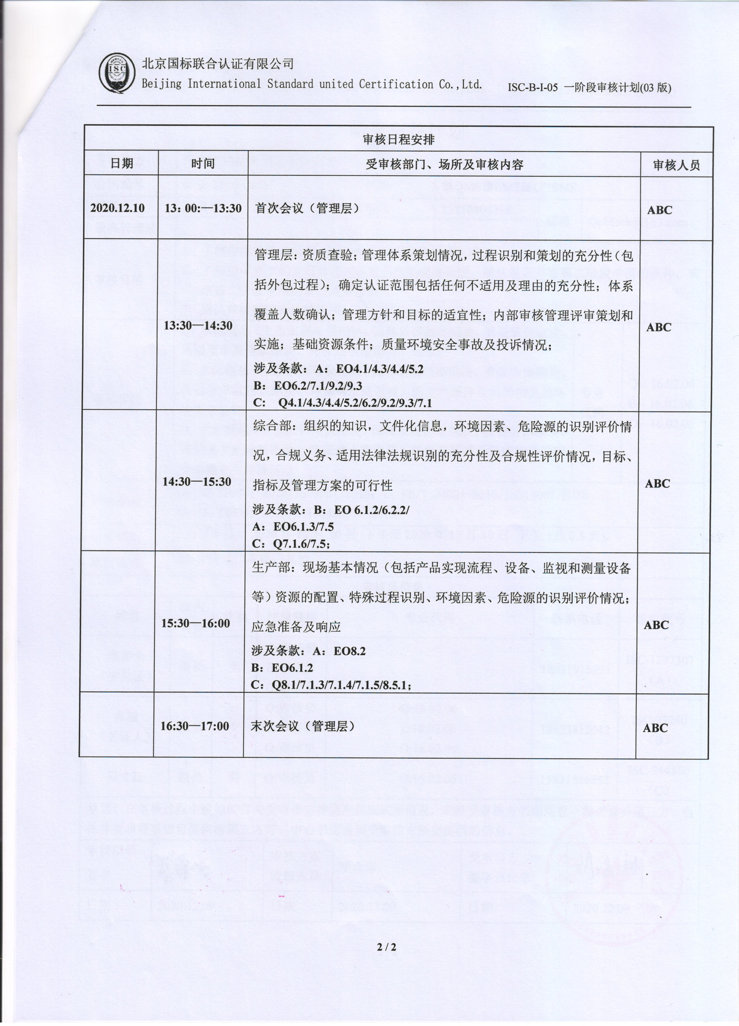一阶段审核计划
受审核方 |  | 河北钦芃新型建材有限公司
合同编号 |  | 0646-2020-QEO |  |  |  | 审核领域 |  | ■QMS■EMS■OHSMS
联系人 |  | 刘洪彬 |  |  |  | 联系电话 |  | 15810104398 |  | 邮箱 |  | Qpblock@163.com
最高管理者 |  |  |  |  |  | 传真
审核目的 |  | 1、了解组织的基本情况（现场分布、产品和生产工艺）。  2、了解组织建立的管理体系对认证审核的准备程度，确认是否具备第二阶段审核的条件，确定第二阶段审核的重点及资源配置。  3、确认审核范围和认证范围。
审核范围 |  | Q：水泥制品（生态水利环保砌块、园林景观挡墙砌块、劈裂装饰砌块、高强度承重建筑砌块、环保透水路面砖）的生产  E：水泥制品（生态水利环保砌块、园林景观挡墙砌块、劈裂装饰砌块、高强度承重建筑砌块、环保透水路面砖）的生产所涉及场所相关的环境管理活动  O：水泥制品（生态水利环保砌块、园林景观挡墙砌块、劈裂装饰砌块、高强度承重建筑砌块、环保透水路面砖）的生产所涉及场所相关的职业健康安全管理活动 |  |  |  |  |  |  |  |  | 专业  代码 |  | Q：16.02.06  E：16.02.06  O：16.02.06
审核准则 |  | Q：GB/T19001-2016/ISO9001:2015；E：GB/T 24001-2016/ISO14001:2015  O：GB/T45001-2020 / ISO45001：2018
审核日期 |  | 远程审核于2020年12月10日 下午至2020年12月10日 下午 (共0.5天)。
审核语言 |  | R普通话□英语□其他
审核员信息
姓名 |  | 组内  身份 | 性别 | 注册资格 |  | 专业代码 |  |  |  | 联系电话 |  |  | 组内代号
李蒙生  （被见证） |  | 组长 | 男 | Q:审核员  E:审核员  O:审核员 |  |  |  |  |  | 18031915393 |  |  | ISC-1237307（A）
吉洁  （见证人） |  | 组员 | 女 | Q:审核员  E:审核员  O:审核员 |  | Q:16.02.06  E:16.02.06  O:16.02.06 |  |  |  | 18633812642 |  |  | ISC-22240  （B）
周文廷 |  | 组员 | 男 | Q:审核员 |  | Q:16.02.06 |  |  |  | 13831886852 |  |  | ISC-244880（C）
承诺: 在审核过程中接触的有关受审核方特定产品或机密信息，未经受审核方书面同意不得透露给第三方。当法律要求需要信息提供给第三方时，中心书面通知受审核方所要提供的信息。
审核组长  签字 |  |  |  |  | 审核方案  管理人员 |  | 李永忠 |  | 受审核方  签字及公章
日期 | 2020.12.09 |  |  |  | 日期 |  | 2020.12.09 |  | 日期 |  | 2020.12.09
审核日程安排
日期 | 时间 | 受审核部门、场所及审核内容 | 审核人员
2020.12.10 | 13：00:—13:30 | 首次会议（管理层） | ABC
 | 13:30—14:30 | 管理层：资质查验；管理体系策划情况，过程识别和策划的充分性（包括外包过程）；确定认证范围包括任何不适用及理由的充分性；体系覆盖人数确认；管理方针和目标的适宜性；内部审核管理评审策划和实施；基础资源条件；质量环境安全事故及投诉情况；  涉及条款：A：EO4.1/4.3/4.4/5.2  B：EO6.2/7.1/9.2/9.3  C: Q4.1/4.3/4.4/5.2/6.2/9.2/9.3/7.1 | ABC
 | 14:30—15:30 | 综合部：组织的知识，文件化信息，环境因素、危险源的识别评价情况，合规义务、适用法律法规识别的充分性及合规性评价情况，目标、指标及管理方案的可行性  涉及条款：B：EO 6.1.2/6.2.2/  A：EO6.1.3/7.5  C：Q7.1.6/7.5； | ABC
 | 15:30—16:00 | 生产部：现场基本情况（包括产品实现流程、设备、监视和测量设备等）资源的配置、特殊过程识别、环境因素、危险源的识别评价情况；应急准备及响应  涉及条款：A：EO8.2  B：EO6.1.2  C：Q8.1/7.1.3/7.1.4/7.1.5/8.5.1； | ABC
 | 16:30—17:00 | 末次会议（管理层） | ABC

